 | STAATSCOURANT | Nr. 25186
 | STAATSCOURANT | 3 september
 | STAATSCOURANT | 2014
 | Officiële uitgave van het Koninkrijk der Nederlanden sinds 1814.

Schrapping geregistreerde aanduidingen en logo's verkiezing Europees Parlement 22 mei 2014
KIESRAAD

HET CENTRAAL STEMBUREAU VOOR DE VERKIEZING VAN DE LEDEN VAN HET EUROPEES PARLEMENT
Gelet op artikel 4 van de Tijdelijke experimentenwet stembiljetten en centrale stemopneming jo. artikel Y 2 en artikel G 1, zevende lid, onder d, van de Kieswet;
Overwegende, dat voor de verkiezing van de leden van het Europees parlement die is gehouden op 22 mei 2014, geen geldige kandidatenlijst is ingeleverd met daarboven geplaatst een van de volgende onder genoemde nummers geregistreerde aanduidingen en de betreffende aanduidingen derhalve op grond van artikel Y 2 jo. artikel G 1, zevende lid, onder d, van de Kieswet dienen te worden geschrapt:
28 Newropeans
29 Libertas
32 Solidara
33 EUROPESE KLOKKENLUIDERS PARTIJ (EKP)
35 Partij voor Europese Politiek (PEP)
36 Europa Voordelig! & Duurzaam
39 Aanklacht
41 Vrouwen Partij
45 Nieuwe Communistische Partij – NCPN
46 EU-XL
47 Vooruitgangspartij
49 Ware Volks Partij
51 Red het Noorden
52 Monsterlijst
Overwegende, dat op grond van artikel 4, vijfde lid, van de Tijdelijke experimentenregeling stembiljetten en centrale stemopneming het logo van een politieke groepering wordt geschrapt, indien de aanduiding van de betreffende politieke groepering wordt geschrapt, zodat derhalve de volgende aanduidingen dienen te worden geschrapt:
41 Vrouwen Partij
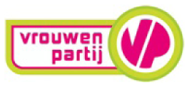
46 EU-XL

47 Vooruitgangspartij
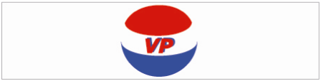
49 Ware Volks Partij
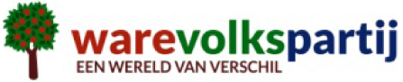
BESLUIT:
de onder hierboven genoemde nummers geregistreerde aanduidingen en logo’s te schrappen in het register als bedoeld in artikel Y 2 jo. artikel G 1 van de Kieswet.
’s-Gravenhage, 25 augustus 2014
H.R.B.M. Kummeling,
voorzitter

